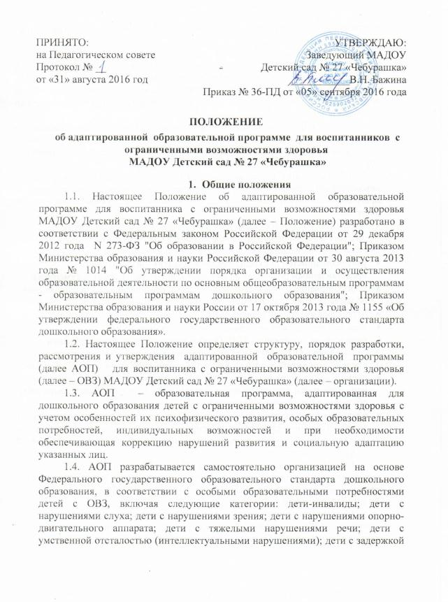

психического развития; дети с расстройствами аутистического спектра; дети со сложными дефектами.
1.5. АОП – нормативный документ дошкольной образовательной организации, созданный педагогическим коллективом (рабочей группой) с учетом основной образовательной программы, но с изменениями, дополнениями в содержании, использовании организационных форм образования в соответствии с особыми образовательными потребностями воспитанников.
1.6. АОП призвана обеспечить гарантии в получении детьми дошкольного возраста обязательного минимума дошкольного образования в соответствии с психофизическими особенностями и возможностями, особыми образовательными потребностями.
1.7. Адаптация образовательной программы осуществляется с учетом рекомендаций психолого-медико-педагогической комиссии, индивидуальной
программы реабилитации инвалида и включает следующие направления деятельности:
- анализ требований государственного образовательного стандарта, содержания примерных программ для детей с ограниченными возможностями здоровья;
- учет особенностей психофизического развития лиц с ОВЗ (по представленным родителями (законными представителями) документам);
- проектирование необходимых структурных составляющих адаптированной образовательной программы;
- четкое формулирование цели АОП;
- определение круга задач, конкретизирующих цель АОП;
- определение содержания АОП. Особое внимание при проектировании содержания АОП следует уделить описанию тех способов и приемов, посредством которых дети с ОВЗ будут осваивать содержание образования;
- планирование форм реализации АОП. Реализация АОП осуществляется с использованием различных форм, в том числе с использованием домашнего обучения и семейного образования;
- планирование участия в реализации АОП различных специалистов (учителя-логопеда, воспитателей, педагога-психолога и др.); включение в реализацию АОП родителей (законных представителей) ребенка с ОВЗ или группы детей с ОВЗ со схожими нарушениями развития.
1.8. Решение о переводе ребенка с ОВЗ на образование по АОП принимается на основании рекомендаций психолого-медико-педагогической комиссии и при письменном заявлении родителей (законных представителей).о согласии на обучение.
1.9. Педагогический совет дошкольной образовательной организации утверждает АОП для детей с ОВЗ. При необходимости корректировки АОП повторно утверждается Педагогическим советом ДОО.

- Структура АОП
2.1. Структура адаптированной программы должна соответствовать требованиям к содержанию образовательной программы МАДОУ, предъявляемым Федеральным государственным образовательным стандартом дошкольного образования, и содержать три раздела: целевой, содержательный и организационный.
2.2. Титульный лист АОП содержит: информацию о том, когда и кем утверждена и принята программа; полное наименование программы с указанием категории детей, для которых она разрабатывается, информацию об образовательной организации.
2.3. Целевой раздел АОП содержит: цели и задачи реализации АОП для детей с ОВЗ, общую характеристику АОП ДО, в том числе нормативные документы, на основании которых она разработана, примерные и/или комплексные программы дошкольного образования, включая программы для обучения и воспитания детей с ОВЗ; принципы и подходы к формированию АОП, значимые характеристики воспитанников с ОВЗ; в том числе с описанием особых образовательных потребностей воспитанников с ОВЗ; планируемые результаты освоения АОП;
2.4.Содержательный раздел содержит: описание образовательной деятельности в соответствии с направлениями развития ребенка, представленными в пяти образовательных областях; описание вариативных форм, способов, методов и средств реализации АОП с учетом возрастных, психофизических, индивидуальных особенностей, возможностей и интересов, особых образовательных потребностей, особенности взаимодействия педагогического коллектива с семьями дошкольников; содержание коррекционно -развивающей работы с детьми с ограниченными возможностями здоровья.
2.4.1. ИОМ для воспитанника с ограниченными возможностями здоровья (см. ПОЛОЖЕНИЕ об ИОМ). ИОМ разрабатывается на каждого воспитанника с ОВЗ с учетом его индивидуальных образовательных потребностей сроком на 1 учебный год.
2.5. Организационный раздел содержит: описание материально-технических условий реализации АОП, в том числе необходимых для детей с ОВЗ, инвалидностью; обеспеченности методическими материалами и средствами обучения и воспитания, в том числе адаптированными к особым образовательным потребностям детей с ОВЗ, инвалидностью; характеристику кадровых условий реализации АОП (наличие узких специалистов, соответствие образования др.);; описание режима жизнедеятельности воспитанника с ОВЗ; требования к организации развивающей предметно-пространственной среды.

- Условия реализации АОП
- коррекционно-развивающая направленность воспитания и обучения, способствующая как общему развитию ребенка, так и компенсации индивидуальных недостатков развития;
- организация образовательного процесса с учетом особых образовательных потребностей ребенка с ЗПР, выявленных в процессе специального психолого-педагогического изучения особенностей развития ребенка, его компетенций;
- создание особой образовательной среды и психологического микроклимата в группе с учетом особенностей здоровья ребенка и функционального состояние его нервной системы;
- преемственность в работе учителя-логопеда, педагога-психолога, воспитателей, музыкального руководителя, инструктора по ФИЗО;
- «пошаговое» предъявление материала, дозированная помощь взрослого, использование специальных методов, приемов и средств, способствующих достижению минимально возможного уровня, позволяющего действовать ребенку самостоятельно;
- проведение непрерывного мониторинга развития ребенка и качества освоения АОП в специально созданных условиях;
- сетевое взаимодействие с ПМПК и сторонними организациями (медицинскими, образовательными, общественными, социальными, научными и др. учреждениями) для повышения эффективности реализации задач АОП;
- установление продуктивного взаимодействия семьи и дошкольной образовательной организации, активизация ресурсов семьи; комплексное сопровождение семьи ребенка с ЗПР командой специалистов;
- осуществление контроля за эффективностью реализации АОП со стороны психолого-медико-педагогического консилиума МАДОУ

- Порядок рассмотрения и утверждения АОП

4.1. АОП разрабатывается ПМПк МАДОУ в соответствии с настоящим Положением с момента появления воспитанников с ОВЗ в МАДОУ и представляется для рассмотрения на Педагогический совет МАДОУ.
4.2. АОП рассматривается и принимается на заседании Педагогического совета МАДОУ и утверждается приказом заведующего МАДОУ.
4.3 В случае несоответствия АОП и основной образовательной программы установленным требованиям заведующий МАДОУ накладывает резолюцию о необходимости доработки программы с указанием конкретного срока исполнения.

